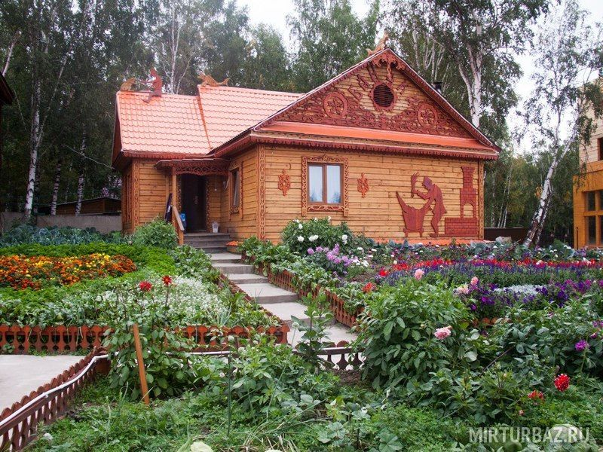КОНКУРС

«Лучшая семейная усадьба» среди многодетных семей

В конкурсе принимают участие многодетные семьи, воспитывающие 5 и более детей, в числе которых не менее трех детей не достигли возраста 18 лет, в том числе воспитывающие детей-сирот и детей, оставшихся без попечения родителей, ведущие личное подсобное хозяйство на приусадебном земельном участке, садовом земельном участке, находящемся у многодетной семьи в собственности, либо садовом земельном участке, расположенном в границах территории ведения гражданами садоводства, если члены многодетной семьи либо один или несколько членов многодетной семьи являются членами садоводческого некоммерческого товарищества.
Победители конкурса и участники, занявшие поощрительные места получают социальные выплаты в следующих размерах:
- в номинации «Лучшая садовая усадьба»:
1) за 1 место – 150 000 рублей;
2) за 2 место – 120 000 рублей;
3) за 3 место – 80 000 рублей.
4) участники конкурса, занявшие в данной номинации 4-5 поощрительные места – 50 000 рублей.
- в номинации «Лучшая городская усадьба»:
1) за 1 место – 200 000 рублей;
2) за 2 место – 150 000 рублей;
3) за 3 место – 100 000 рублей.
4) участники конкурса, занявшие в данной номинации 4-10 поощрительные места – 50 000 рублей.
- в номинации «Лучшая сельская усадьба»:
1) за 1 место – 250 000 рублей;
2) за 2 место – 200 000 рублей;
3) за 3 место – 150 000 рублей.
4) участники конкурса, занявшие в данной номинации 4-11 поощрительные места – 50 000 рублей.

Для участия в конкурсе заявление и документы многодетные семьи могут подать не позднее 15 июля 2021 года в Управление социальной защиты населения по Нижнеудинскому району

Необходимые документы:

- копия паспорта или иного документа, удостоверяющего личность родителя (родителей), законного представителя детей, с отметкой о регистрации по месту жительства на территории Иркутской области;
- документы, подтверждающие полномочия законного представителя детей, - в случае обращения законного представителя детей;
- свидетельства о рождении детей и паспорта детей, достигших возраста 14 лет;
- справка о составе семьи;
- копия выписки из ЕГРН, удостоверяющей государственную регистрацию права участников на объект недвижимости (приусадебный земельный участок, садовый земельный участок, жилой дом, садовый дом), находящийся полностью или частично в собственности участников, выданной не ранее чем за 30 рабочих дней до подачи заявления на участие в конкурсе
В случае, если права на садовый земельный участок, садовый дом не зарегистрированы в ЕГРН к заявлению прилагаются:
- правоустанавливающие документы на садовый земельный участок (в случае, если права на него возникли до дня вступления в силу ФЗ от 21.07.1997 года № 122-ФЗ «О государственной регистрации прав на недвижимое имущество и сделок с ним»);
- документ, подтверждающий членство участника в садоводческом некоммерческом товариществе;
- документ, подтверждающий принятие общим собранием членов садоводческого некоммерческого товарищества решения о распределении садового земельного участка участнику
- характеристика семьи, выданная органом опеки и попечительства по месту жительства (месту пребывания) семьи, - для семей, имеющих детей, принятых под опеку или попечительство;
- материалы, подтверждающие вклад родителей (законных представителей), в воспитание и развитие детей, укрепление семейных традиций (характеристики глав муниципальных образований, председателей садоводческого или огороднического некоммерческого товарищества, соседей, благодарственные письма, грамоты, дипломы, свидетельства, фото и видеоматериалы) (при наличии).

